文件与动态存储管理
本章的重点主要是：各类文件的特点和构造方法；动态存储管理的概念；可利用空间及分配算法。

常见考试知识点分析

文 件

基本概念及术语

文件的概念
文件是由大量性质相同的记录组成的集合。

文件的分类
按记录类型可分为操作系统文件和数据库文件；按记录长度可分为定长记录文件和不定长记录文件。

记录的逻辑结构和物理结构
记录的逻辑结构是指记录在用户或应用程序员面前所呈现出的方式，是用户对数据的表示与存取方式，相应的记录称之为逻辑记录。
记录的物理结构是指数据在物理存储器上的存储方式，是数据的物理表示，相应的记录称之为物理记录。

文件的操作
文件的操作有两类：检索与修改。
- 文件的检索
文件的检索有三种方式：
- 顺序存取：存取下一个逻辑记录；
- 直接存取：存取第i个逻辑记录；
- 按关键字存取：给定一个值，查询一个或一批关键字与给定值相关的记录，对数据库文件可以有如下四种查询方式：
简单询问：查询关键字等于给定值的记录；
区域询问：查询关键字属于某个区域内的记录；
函数询问：给定关键字的某个函数，如查询总分在全体学生中的平均分以上的记录或处于中值的记录；
布尔询问：以上三种询问用布尔运算组合起来的询问。
- 文件的修改
文件的修改包括插入、删除和更新。

文件的组织方式
文件有三种基本组织方式：顺序组织、随机组织和链组织。

顺序文件

顺序文件的有关概念
顺序文件为物理记录的顺序和逻辑记录的顺序相一致的文件；如次序相继的两个物理记录在存储器中的存储位置是相邻的，则又称之为连续文件；若物理记录之间的次序由指针相链表示，则称之为串联文件。

顺序文件的存取特点
顺序文件是按记录序号进行存取，有如下特点：
- 在存取第i个记录之前，必须先存取前面的i-1个记录；
- 只能在文件的末尾追加新记录；
- 在更新文件中的某个记录时，必须复制整个文件。

索引文件
索引文件包括文件数据区与索引两部分。索引表用于表示逻辑记录和物理记录之间的对应关系。索引表中的每一项称为索引项，索引项按关键字（或逻辑记录号）顺序排列。
当数据区中的记录按关键字顺序排列，则称索引顺序文件，反之，称为索引非顺序文件。
索引文件的检索方式为直接存取或按关键字存取，检索分为两大步：首先查找索引表，其次根据索引项的指示读取数据区中的相应记录。
当索引表很大，不能被一个物理块容纳时，可再对索引表建立索引，称为查找表。检索时，先查找表，再查索引表，然后读取记录，需多次访问外存。

ISAM文件

概念
ISAM为索引顺序存取存取方法（indexed Sequential Access Method）的缩写，是一种专为磁盘存取设计的文件组织方式。
在ISAM文件中的记录是按关键字顺序存放的，在插入记录时需移动记录并将同一磁道上最末一个记录移至溢出区，同时修改磁道索引项。

ISAM文件溢出区的设置方法
溢出区有三种设置方法：
- 集中存放：为整个文件设置一个大的单一的溢出区；
- 分散存放：在每个柱面上都设置一个溢出区；
- 集中与分散相结合：溢出时记录先移至每个柱面各自的溢出区，当装满后再使用公共溢出区。

VSAM文件

概念
VSAM为虚拟存取方法（Virtual Storage Access Method）的缩写，这种存取方法利用了操作系统的虚拟存储器的功能，用户在存取文件的记录时，不需要考虑记录的当前位置是否在内存，也不需考虑是否执行对外存进行“读/写”操作。

VSAM文件的组成
VSAM文件由三个部分组成：索引集、顺序集与数据集，其中顺序集与索引集一起构成一棵B+树。

直接存取文件（散列文件）
直接存取文件利用杂凑（hash）法进行组织文件，根据文件中关键字的特点设计哈希函数与处理冲突的方法将记录散列到存储设备上。
直接存取文件在盘上的文件记录一般是成组存放的，将若干个记录组成一个存储单位，这种存储单位称为桶。设一个桶能存放m个记录，这时m个同义词的记录可存放在同一地址的桶中，当第m+1个同义词出现时才发生“溢出”，处理溢出一般采用链地址法。
当发生“溢出”时，需将第m+1个同义词存放在另一个桶中，常称此桶为“溢出桶”，称前m个同义词存放的桶称“基桶”。溢出桶与基桶的大小相同，相互之间用指针相链接。

多重表文件
多重表文件是对每一个次关键字项建立次关键字索引（称为次索引），将所有具有同一次关键的记录构成一个链表。

倒排文件
倒排文件是对每一个次关键字项建立次关键字索引（称为倒排表），将所有具有相同次关键字的记录的物理记录号都填入倒排表中此次关键字的表中。

动态存储管理

概述

动态存储管理基本问题
动态存储管理基本问题是系统如何应用户提出的“请求”分配内存，又如何回收用户不再使用而“释放”的内存，以备新的“请求”产生时重新进行分配。
一般称已分配给用户使用的地址连续的内存区为“占用块”，未曾分配的地址连续的内存区为“可利用空间块”或“空闲块”。

系统请求分配内存的方法
系统请求分配内存通常有两种方法：
- 系统继续从高地址的空闲块中进行分配，不理会已分配给用户的内存区是否已空闲，直到分配无法进行（也就是剩余的空闲块不能满足分配的请求），系统才去回收所有用户不再使用的空闲块，并重新组织内存，将所有空闲内存区连接在一起成为一个大的空闲块。
- 用户一旦运行结束，便将它所占内存区域释放成为空闲块，同时每当新用户请求分配内存时，系统需巡视整个内存区中所有空闲块，并从中找出一个“合适”的空闲块分配，为此需建立一张记录空闲块的“可利用空间表”，此表的结构可以是“目录表”，也可以是链表。

可利用空间表结构
系统最初时整个内存区是一个“空闲块”，经一系列的“请求”和“释放”之后，整个内存区呈现占用块和空闲块犬牙交错的状态
为进一步的分配工作，可将“可利用空间表”组织成“目录表”或链表。

可利用空间表及分配分配方法

可利用空间链表的结构形式
当可利用空间表用链表表示时，有如下在三种不同的结构形式：
- 系统运行期间所有用户请求分配的存储量大小相同；
- 系统运行期间用户请求分配的存储量有若干种大小的规格；
- 系统在运行期间分配给用户的内存块的大小不固定，可随请求而变，从而可利用空间表中的结点即空闲块的大小也是随意的。

内存块的大小不固定的分配策略
由于可利用空间表中的结点大小不同，在分配时有一个如何分配的问题，设某用户需大小为n的内存，可利用空间表中仅有一块大小为m≥n的空闲块，则只需其中大小为n的一部分分配给申请分配的用户，将剩余的大小为m-n的部分作为一个结点留在链表中即，如利用空间表中有多个不小于n的空闲块时，应分配哪一块呢？通常采用如下三种分配策略：
- 首次拟合法：从表头指针开始查找可利用空间表，将找到的第一个大小不小于n的空闲块的一部分分配给用户；
- 最佳拟合法：将可利用空间表中一个不小于n且最接近n的空闲块的一部分分配给用户；
- 最差拟合法：将可利用空间表中不小于n且是链表中最大的空闲块的一部分分配给用户。

边界标识法

概念
边界标识法是操作系统中用以进行动态分区分配的一种存储管理方法，系统将所有的空闲块链接在一双重循环链表结构的可利用空间表中。在每个内存区的头部和底部两个边界上分别设有标识，用于标识此区域为占用块还是空闲块，以便在回收用户释放的空闲块时易于区别在物理位置上与其相邻的内存区域是否为空闲块，将所有地址连续的空闲存储区组合成一个尽可能大的空闲块。

可利用空间表的结构
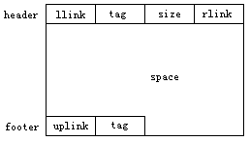

图9-1 可利用空间表的结点结构示意图
可利用空间表的结点结构如图9-1所示。
图9-1用于表示一个空闲块，整个结点由三部分组成，其中space为一组地址连续的存储单元，为可以分配给用户使用的内存区域，大小由header中的size域指示，并以头部header和底部footer作为它的两个边界；在header和footer中分别设有标志域tag，设定空闲块中tag的值为“0”，占用块中tag的值为“1”；header中的llink格rlink分别指向前驱结点和后继结点；footer中的uplink域指向本结点，它的值即为该空闲块的首地址。

伙伴系统

伙伴系统的可利用空间表
在伙伴系统的可利用空间表结构中，在由一个记录构成的数组中，值域部分存放其指针域指向子表的内存块大小，指针域指向于某大小固定的内存块链的首结点。

基于伙伴系统的分配算法
由于伙伴系统独特的组织结构，分配策略与边界标识法有很大不同。当用户请求分配大小为n的内存块时，首先在可利用空间表上查找与n相匹配的子表，若此子表非空，则将此子表的第一个结点分配即可；若子表为空，则接着找下面更大的非空子表，直到找到一个可用的子表结点，将其所需要的一部分（大小为n）分配给该请求，同时将剩余部分插入到与该剩余块大小相应的子表中。

基于伙伴系统的回收算法
伙伴系统的回收，主要考虑空闲块的合并问题。只有彼此为“伙伴”的块才能合并。此处伙伴定义为起始地址为p，大小为2^{k}的内存块，其伙伴块的起始地址计算公式如下：
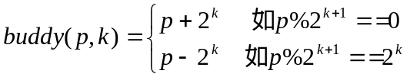
当进行回收时，即使有两个大小相同并且彼此相邻的空闲块，若它们互不为伙伴，也不能归并到一起。

典型题例与名校试题解析

单项选择题
【例1】倒排文件的最大优点是（ ）。（东部名校经典试题）
A）便于进行文件的归并 B）有利于文件的插入与删除
C）能大大地提高主关键字的查找速度D）能大大地提高次关键字的查找速度
【分析】由于倒排文件将次关键字相同的记录号存入物理记录块中，所以能大大地按顺序提高次关键字的查找速度。
【答案：D】
【例2】文件中可使用的数据的最小单位是（ ）。
A）记录 B）字符 C）数据项 D）数据元素
【分析】文件由记录组成，而记录由数据项组成，可知文件中可使用的数据的最小单位是数据项。
【答案：C】
【例3】ISAM文件和VASM文件属于（ ）。（北方名校经典试题）
A）索引非顺序文件 B）索引顺序文件 C）顺序文件 D）散列文件
【分析】ISAM为索引顺序存取存取方法（indexed Sequential Access Method）的缩写，是一种索引顺序文件。
VSAM为虚拟存取方法（Virtual Storage Access Method）的缩写，此方法利用了操作系统的虚拟存储器的功能，但实质也是一种索引顺序文件。
【答案：B】
【例4】索引顺序文件中，溢出区的存放方式有（ ）种。
A）1 B）2 C）3 D）4
【分析】索引顺序文件中，溢出区的存放方式有三种：集中存放、分散存放、集中与分散相结合。
【答案：C】
【例5】用ISAM组织文件适合于（ ）。（北方名校经典试题）
A）磁带 B）磁盘 C）磁鼓 D）前面都不正确
【分析】ISAM为索引顺序存取存取方法（indexed Sequential Access Method），是一种专为磁盘存取设计的文件组织形式。
【答案：B】
【例6】文件组织的基本方法有（ ）种。
A）1 B）2 C）3 D）4
【分析】文件组织的基本方法有三种：顺序组织、随机组织和链组织。
【答案：C】
【例7】用 ISAM和 VSAM组织文件都是通过（ ）来存取数据。（北方名校经典试题）
A）除留余数法的散列函数 B）索引
C）平方取中法的散列函数 D）随机散列函数
【分析】ISAM（indexed Sequential Access Method）为索引顺序存取存取方法；VSAM（Virtual Storage Access Method）为虚拟存储存取方法。它们都通过建索引来存取数据。
【答案：B】
【例8】文件的修改共有（ ）种。
A）1 B）2 C）3 D）4
【分析】文件的修改共有三种：插入、删除和更新。
【答案：C】
【例9】动态存储管理所不能涉及的问题是（ ）。
A）内存区的分配 B）内存区的归还
C）对所有存储数据的空间进行管理 D）只对内存储空间进行管理
【分析】动态存储管理只能对内存空间进行管理，本题应选择C。
【答案：C】
【例10】对于系统在运行期间分配给用户的内存块的大小不固定，可以随请求而变化的情况，下面（ ）不是可利用空间的分配策略。
A）首次拟合法 B）最佳拟合法 C）最差拟合法 D）随机拟合法
【分析】对于系统在运行期间分配给用户的内存块的大小不固定，可以随请求而变化的情况，可利用空间的分配策略有三种：首次拟合法、最佳拟合法、最差拟合法。
【答案：D】

综合题
【例1】试解释下列名词：顺序文件、散列文件、索引文件、倒排文件。（北方名校经典试题）
【解答】顺序文件：记录按其在文件中的逻辑顺序依次进入存储介质而建立的文件，顺序文件中物理记录的顺序和逻辑顺序是一致的。
散列文件：利用杂凑（hash）法进行组织的文件。
索引文件：包括数据区和索引表两大部分的文件称为索引文件。
倒排文件：次关键字索引为倒排表的多关键字文件称为倒排文件。
【例2】已知职工文件中包括职工号、职工姓名、职务和职称4个数据项（如表9-1所示）。职务有校长、系主任、室主任和教员；校长领导所有系主任，系主任领导他所在系的所有室主任，室主任领导他所在室的全体教员；职称有教授、副教授和讲师3种。请在职工文件的数据结构中设置若干指针项和索引，以满足下列两种查找的需要：
（l）能够检索出全体职工间领导与被领导的情况；
（2）能够分别检索出全体教授、全体副教授、全体讲师。
要求指针数量尽可能少，给出各指针项索引的名称及含义即可。

职工文件
职工号 | 职工姓名 | 职务 | 职称
001 | 张军 | 教员 | 讲师
002 | 沈灵 | 系主任 | 教授
003 | 叶明 | 校长 | 教授
004 | 张莲 | 室主任 | 副教授
005 | 叶宏 | 系主任 | 教授
006 | 周芳 | 教员 | 教授
007 | 刘光 | 系主任 | 教授
008 | 黄兵 | 教员 | 讲师
009 | 李民 | 室主任 | 教授
010 | 赵松 | 教员 | 副教授
…… | …… | …… | ……
【解答】在职务项中增加一个指针项，指向其领导者。
在职称项中增加一个指针项，指向同一职称的下一个职工。
增加一个索引表，如表9-2所示。

增加的索引表
职称次关键字 | 头指针 | 长度
讲师 | 001
副教授 | 004
教授 | 002
【例3】在散列文件中，若要修改的字段中有一些是关键码的一部分，为什么这样的修改相当于删除加插入？
【解答】因为在散列文件中，关键码值的变化可能改变记录的存储地址，修改后的记录可能与原记录位于不同的存储桶内，所以必须先删除原记录，再插入修改后的记录。如果修改的字段不涉及关键码字段，则找到这个记录之后便可按要求进行修改。
【例4】简单比较文件的多重表和倒排表组织方式各有什么优缺点。
【解答】多重表文件易于编程，也易于修改。如果不要求保持链表的某种次序，则插入一个新记录是容易的，此时可将记录插在链表的头指针之后。但是，要删去一个记录却很繁琐，需在每个次关键字的链表中删去该记录。
倒排表作索引的优点是检索记录较快。特别是对某些询问，不用读取记录，就可得到解答。在插入和删除记录时，倒排文件也要作相应的修改，值得注意的是倒排表中具有同一次关键字的记录号是有序排列的，则修改时要作相应移动。倒排文件的缺点是维护很难。在同一索引表中，不同的关键字其记录数不同，各倒排表的长度不等，同一倒排表中各项长度也不等。
【例5】已知一个大小为512个字节长的可利用存储空间，假设先后有6个用户申请大小分别为23、45、52、100、11和 19的存储空间，然后再顺序释放大小为45、52和11的占用块。假设以伙伴系统实现动态存储管理。
（1）画出可利用空间表的初始状态。
（2）画出为6个用户分配所需要的存储空间后可利用空间表的状态以及每个用户得到的存储块的起始地址。
（3）画出在回收3个占用块之后可利用空间表的状态。
【解答】
（1）由于2⁹=512，所以可利用空间表的初始状态如图9-2所示：
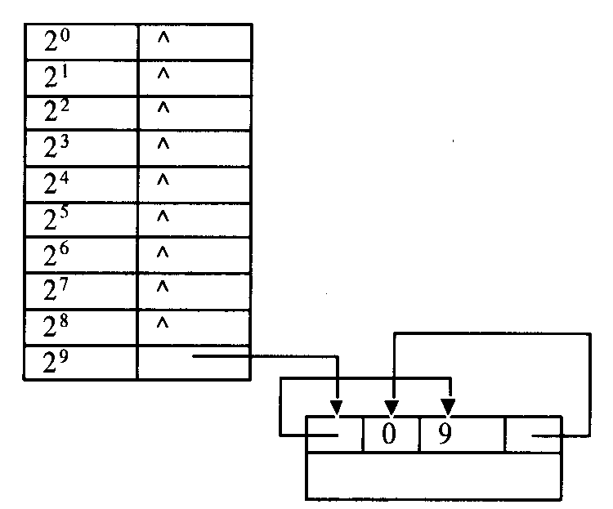

图9-2 可利用空间表的初始状态
（2）为6个用户分配所需要的存储空间后，可利用空间表的状态如图9-3所示：
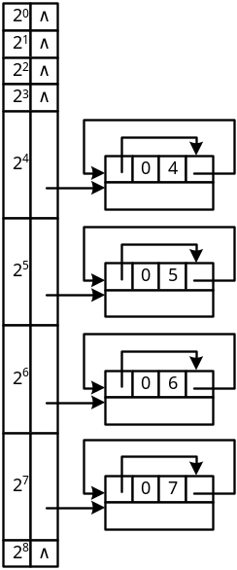

图9-3 可利用空间表的状态
每个用户得到的存储空间的起始地址如表9-3所示：

得到的存储空间的起始地址
存储大小 | 起始地址
23 | 0
45 | 64
52 | 128
100 | 256
11 | 32
19 | 192
（3）在回收3个占用块后可利用空间表的状态如图9-4所示：
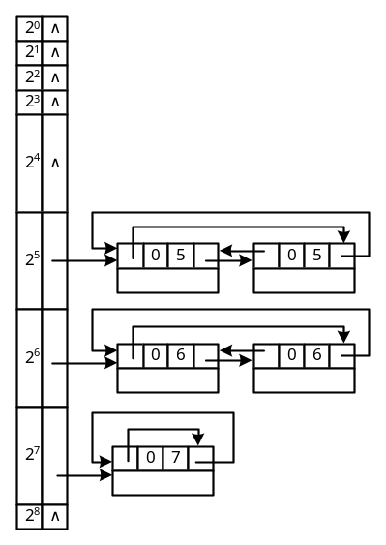

图9-4 回收3个占用块后可利用空间表的状态
【例6】（北方名校经典试题）
（1）地址为(1664)₁₀，大小为(128)₁₀的存储块的伙伴地址是什么？
（2）地址为(2816)₁₀，大小为(64)₁₀的存储块的伙伴地址是什么？
【解答】
（1）由于(128)₁₀=2⁷，1664%2⁸=0，可知其伙伴地址为buddy(1664,7)=1664-128=1536
（2）由于(64)₁₀=2⁶，2816%2⁷=2⁶，可知其伙伴地址为buddy(2816,6)=2816+64=2880
【例7】己知伙伴系统的可利用空间表的当前状态如图9-5所示：（北方名校经典试题）
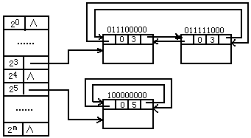

图9-5 可利用空间表的当前状态
（l）画出分配出去大小为 8和16的存储块后，此可利用空间表的状态；
（2）画出在上述分配后再回收首地址为 011101000和 011110000大小为 8的两个存储块后的可利用空间表的状态。
【解答】
（l）分配出 8和16的存储块如图9-6所示。
（2）画出在上述分配后再回收首地址为 011101000和 011110000大小为 8的两个存储块后的可利用空间表的状态如图9-7所示：
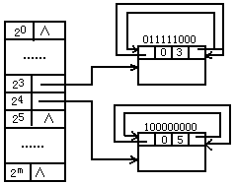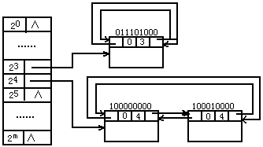

图9-6 分配出 8和16的存储块 图9-7 两个存储块后的可利用空间表的状态

实战练习

单项选择题
（1）一般称由大量具有相同性质的记录组成的集合为（ ）。
A）文件 B）记录 C）数据项 D）元素
（2）物理记录顺序与逻辑记录顺序一致的文件是（ ）。
A）顺序文件 B）逻辑文件 C）串联文件 D）随机文件
（3）下面（ ）不是文件组织的基本方法。
A）顺序组织 B）随机组织 C）链组织 D）固定组织
（4）数据项的集合称为（ ）。
A）文件 B）记录 C）索引 D）关键字
（5）文件有（ ）种检索方式。
A）1 B）2 C）3 D）4
（6）将每一个次关键字项建立关键字索引（称为次索引），所有具有同一次关键字的记录构成一个键表，这的文件一般称为（ ）。
A）倒排文件 B）多重表文件 C）顺序文件 D）ISAM文件
（7）在动态存储管理中不能管理的是（ ）。
A）分配 B）回改 C）重组 D）已分配给用户的存储空间
（8）在动态存储管理中，不存在（ ）。
A）边界识别法 B）伙伴系统 C）重组存储器 D）控制已分配给用户的空间
（9）在动态内存管理中，可利用空间的分配策略有（ ）种。
A）3 B）4 C）5 D）6
（10）在动态存储管理中，可利用空间的分配策略有（ ）种。
A）2 B）3 C）4 D）5
（11）倒排文件包含有若干个倒排表，倒排表的内容是（ ），倒排文件检索速度快但修改、维护较难。
A）一个关键字值和该关键字的记录地址
B）一个属性值和该属性的一个记录
C）一个属性值和该属性的全部记录地址
D）多个关键宇值和它们相对应的某个地址
（12）对于一个索引顺序文件，索引表中的每个索引项对应主文件中的（ ）。
A）一条记录 B）多条记录 C）所有记录 D）3条以上记录

综合题
（1）文件有哪些分类方法？每种分类可分为哪些文件？
（2）文件有哪些组织方式？
（3）试述ISAM文件溢出区的各种设置方法。
（4）假设某文件有21个记录，其记录关键字为（7,23,l,18,4,24,56,184,27,63,35,109,15,26,83,215,19,8,16,33,75｝。构造一个散列文件，桶的大小m＝3，期望对文件进行一次查询时，读取外存数的平均值不超过1.5。试问应有多少个基桶？用除留余法作为散列函数，试设计此函数并画出构造好的散列文件。
（5）当可利用空间组织成链表时，试述可利用空间的几种不同的结构形式。
（6）简述边界标识法的含义。
（7）简述动态存储管理的基本问题。

实战练习参考答案

单项选择题
（1）A （2）A （3）D （4）B （5）C
（6）B （7）D （8）D （9）A （10）B
（11）C （12）B

综合题
（1）按记录类型可分为操作系统文件和数据库文件；按记录长度可分为定长记录文件和不定长记录文件。
（2）文件有三种基本组织方式：顺序组织、随机组织和链组织。
（3）溢出区有三种设置方法：
- 集中存放：为整个文件设置一个大的单一的溢出区；
- 分散存放：在每个柱面上都设置一个溢出区；
- 集中与分散相结合：溢出时记录先移至每个柱面各自的溢出区，当装满后再使用公共溢出区。
（4）本题中己知记录数n=21，桶容量m=3，存取桶数的期望值a=1.5，也就是拉链法成功查找长度，由于a=l+α/2，其中α为装填因子，解得：α=1，设b表示基桶数，则有α=n/(bm)，所以有b=7。
用除留余法作为散列函数，可取散列函数H(key)=key%7。
散列文件如图9-8所示：
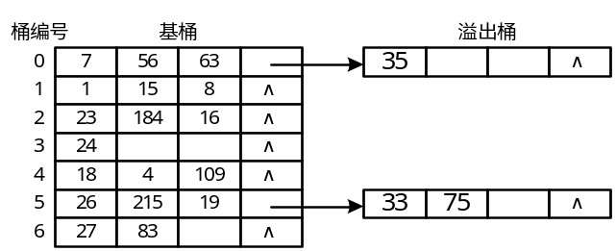

图9-8 散列文件
（5）有如下三种不同的结构形式：
- 系统运行期间所有用户请求分配的存储量大小相同；
- 系统运行期间用户请求分配的存储量有若干种大小的规格；
- 系统在运行期间分配给用户的内存块的大小不固定，可随请求而变，从而可利用空间表中的结点即空闲块的大小也是随意的。
（6）边界标识法是操作系统中用以进行动态分区分配的一种存储管理方法，系统将所有的空闲块链接在一双重循环链表结构的可利用空间表中。在每个内存区的头部和底部两个边界上分别设有标识，用于标识此区域为占用块还是空闲块，以便在回收用户释放的空闲块时易于区别在物理位置上与其相邻的内存区域是否为空闲块，将所有地址连续的空闲存储区组合成一个尽可能大的空闲块。
（7）动态存储管理基本问题如下：
- 系统如何应用户提出的“请求”分配内存。
- 如何回收用户不再使用而“释放”的内存，以备新的“请求”产生时重新进行分配。

